Министерство цифрового развития, связи и массовых коммуникаций Российской Федерации Федеральное государственное бюджетное образовательное учреждение высшего образования

«Сибирский государственный университет телекоммуникаций и информатики» (СибГУТИ)

Институт информатики и вычислительной техники

09.03.01 "Информатика и вычислительная техника"

профиль "Программное обеспечение средств вычислительной техники и автоматизированных систем"

Практическая работа №4

по дисциплине «Теория информации»

«Определение параметров линейного кода»

Выполнил: студент 4 курса

ИВТ, гр. ИП-111

Кузьменок Д.В.

Работу проверил: доцент кафедры ПМиК

Мачикина Елена Павловна

Новосибирск 2025

**Цель работы:**

Изучение свойств линейного корректирующего кода.

**Задание:**

Текстовый файл имеет следующий формат: в первой строке через пробел записаны два натуральных числа n (количество строк матрицы) и m (количество столбцов), n<m, в следующих n строках записаны строки порождающей матрицы некоторого линейного кода (через пробел по m нулей и единиц). Поскольку строки порождающей матрицы должны быть линейно независимы, то порождающая матрица G имеет вид G = En | Dn, m – n , где En – единичная подматрица размера n x n (на главной диагонали стоят 1, остальные элементы -- 0), а Dn, m – n – подматрица размера n x (m-n), состоящая из 0 и 1. Строки подматрицы Dn, m – n необходимо генерировать случайно.

Пример файла

3 5

1 0 0 1 1

0 1 0 1 0

0 0 1 1 1

По заданной порождающей матрице определить характеристики линейного кода: размерность кода, количество кодовых слов, минимальное кодовое расстояние. Использовать 5 различных файлов с матрицами различной размерности. Заполнить таблицу.

**Результаты работы**

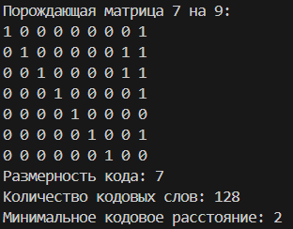

Для матрицы при n = 7, m = 9

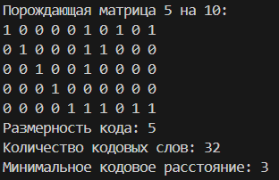

Для матрицы при n = 5, m = 10

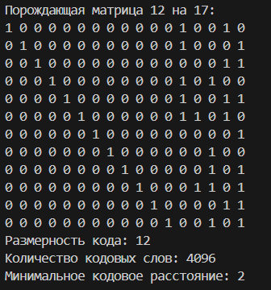

Для матрицы n = 12, m = 17

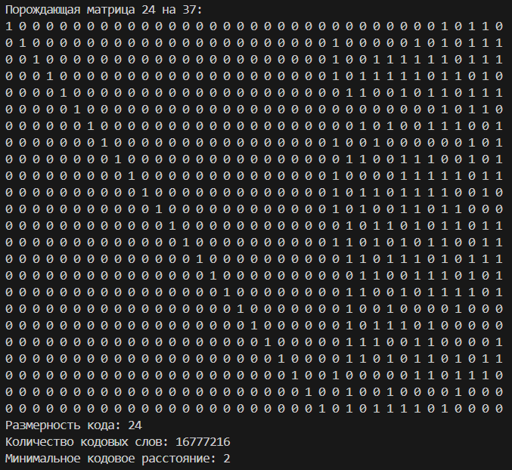

Для матрицы n = 24, m = 37

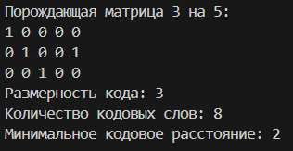

Для матрицы n = 3, m = 5

|  |  |  |  |  |
| --- | --- | --- | --- | --- |
|  | Длина кода n | Размерность кода m | Количество кодовых слов | Кодовое расстояние |
| код1 | 7 | 9 | 128 | 2 |
| код2 | 5 | 10 | 32 | 3 |
| код3 | 12 | 17 | 4096 | 2 |
| код4 | 24 | 37 | 16777216 | 2 |
| код5 | 3 | 5 | 8 | 2 |